LABORATORIYA
Mavzu: MySQL da jadval yaratish va so'rov yuborish
1. ISHNING MAQSADI
Ushbu 7-laboratoriya ishining maqsadi — talabalarga MySQL ma'lumotlar bazasida jadvallar yaratish, ularni boshqarish va turli xil SQL so'rovlarini yuborishni o'rgatishdan iborat. SQL (Structured Query Language) — bu relyatsion ma'lumotlar bazalari bilan ishlash uchun mo'ljallangan maxsus til bo'lib, barcha zamonaviy ma'lumotlar bazasi tizimlari tomonidan qo'llab-quvvatlanadi.
Laboratoriya ishini muvaffaqiyatli bajargan talaba quyidagi ko'nikmalarga ega bo'ladi:

- MySQL da ma'lumotlar bazasi va jadvallarni CREATE buyrug'i yordamida yaratish;
- Jadval ustunlari uchun to'g'ri ma'lumot turlarini (INT, VARCHAR, DATE, DECIMAL va h.k.) tanlash;
- PRIMARY KEY, FOREIGN KEY, NOT NULL, UNIQUE, DEFAULT va boshqa cheklovlarni qo'llash;
- SELECT so'rovi yordamida ma'lumotlarni filtrlash, tartiblash va guruhlash;
- WHERE, ORDER BY, GROUP BY, HAVING, LIMIT kabi SQL bandlaridan foydalanish;
- JOIN operatorlari orqali bir nechta jadvallardan ma'lumot olish;
- Agregat funksiyalar (COUNT, SUM, AVG, MAX, MIN) dan foydalanish;
- Indeks (INDEX) yaratish va so'rovlar samaradorligini oshirish.
2. NAZARIY QISM

2.1. MySQL va SQL haqida umumiy ma'lumot
MySQL — bu 1995-yilda yaratilgan ochiq manbaali relyatsion ma'lumotlar bazasi boshqaruv tizimi (RDBMS). U hozirda dunyodagi eng ko'p ishlatiladigan ma'lumotlar bazalaridan biri hisoblanadi va WordPress, Facebook, YouTube kabi yirik platformalar tomonidan qo'llaniladi.
SQL tili to'rtta asosiy guruhga bo'linadi:

Guruh | Buyruqlar | Vazifasi
DDL | CREATE, ALTER, DROP | Jadval tuzilishini boshqarish
DML | INSERT, UPDATE, DELETE | Ma'lumotlarni o'zgartirish
DQL | SELECT | Ma'lumotlarni o'qish va filtrlash
DCL | GRANT, REVOKE | Foydalanuvchi huquqlarini boshqarish

2.2. Ma'lumotlar bazasi va jadval yaratish (DDL)
Jadval yaratishdan oldin ma'lumotlar bazasini yaratish va uni tanlash kerak. CREATE DATABASE buyrug'i yangi ma'lumotlar bazasini yaratadi, USE buyrug'i esa uni joriy ish bazasi sifatida tanlaydi.

-- Ma'lumotlar bazasini yaratish
CREATE DATABASE IF NOT EXISTS universitetDB
CHARACTER SET utf8mb4
COLLATE utf8mb4_unicode_ci;

-- Bazani tanlash
USE universitetDB;

-- Jadval yaratish
CREATE TABLE talabalar (
id INT AUTO_INCREMENT PRIMARY KEY,
ism VARCHAR(80) NOT NULL,
familiya VARCHAR(80) NOT NULL,
tug_sana DATE,
email VARCHAR(150) UNIQUE,
gpa DECIMAL(3,2) DEFAULT 0.00,
yaratilgan TIMESTAMP DEFAULT CURRENT_TIMESTAMP
);

2.3. MySQL ma'lumot turlari
Har bir ustun uchun to'g'ri ma'lumot turini tanlash jadval samaradorligi va ma'lumotlar to'g'riligini ta'minlaydi. Quyida asosiy ma'lumot turlari keltirilgan:

Tur | Misol | Qachon ishlatiladi
INT | 1, 42, -5 | Butun sonlar (yosh, miqdor, ID)
BIGINT | 9876543210 | Katta butun sonlar
DECIMAL(p,s) | 12500.50 | Aniq kasr sonlar (narx, GPA)
VARCHAR(n) | 'Alisher' | O'zgaruvchan uzunlikdagi matn
TEXT | Uzun tavsif... | Katta matnlar (maqola, izoh)
DATE | '2003-05-20' | Faqat sana (YYYY-MM-DD)
DATETIME | '2025-01-10 14:30' | Sana va vaqt birga
TIMESTAMP | avtomatik | Yozuv vaqtini kuzatish
BOOLEAN | TRUE / FALSE | Ha/Yo'q holatlari
ENUM | 'erkak','ayol' | Belgilangan qiymatlar to'plami

2.4. Cheklovlar (Constraints)
Cheklovlar jadvalga noto'g'ri ma'lumot kirishini oldini oladi va ma'lumotlar yaxlitligini (data integrity) ta'minlaydi. MySQL da quyidagi asosiy cheklovlar mavjud:

CREATE TABLE kurslar (
-- PRIMARY KEY: har bir yozuv uchun noyob identifikator
id INT AUTO_INCREMENT PRIMARY KEY,

-- NOT NULL: bo'sh qoldirish mumkin emas
nomi VARCHAR(120) NOT NULL,

-- UNIQUE: takrorlanmas qiymat
kod VARCHAR(10) NOT NULL UNIQUE,

-- DEFAULT: standart qiymat
kredit INT NOT NULL DEFAULT 3,

-- CHECK: shartli tekshiruv (MySQL 8.0+)
davomiyligi INT CHECK (davomiyligi BETWEEN 1 AND 16),

-- FOREIGN KEY: boshqa jadval bilan bog'liq
kafedra_id INT,
FOREIGN KEY (kafedra_id) REFERENCES kafedralar(id)
ON DELETE SET NULL
ON UPDATE CASCADE
);

2.5. SELECT so'rovi va uning bandlari
SELECT — SQL ning eng ko'p ishlatiladigan buyrug'i bo'lib, ma'lumotlarni o'qish va filtrlash uchun xizmat qiladi. SELECT so'rovi quyidagi tartibda yoziladi:

SELECT ustun1, ustun2, ... -- Qaysi ustunlarni ko'rsatish
FROM jadval_nomi -- Qaysi jadvaldan
WHERE shart -- Filtrlash sharti
GROUP BY ustun -- Guruhlash
HAVING guruh_sharti -- Guruh filtri
ORDER BY ustun ASC|DESC -- Tartiblash
LIMIT n OFFSET m; -- Natijalar soni va boshlang'ich

Amaliy misollar:

-- 1. Barcha talabalarni ko'rsatish
SELECT * FROM talabalar;

-- 2. Faqat ism va email ustunlarini olish
SELECT ism, familiya, email FROM talabalar;

-- 3. WHERE - shartli filtrlash
SELECT * FROM talabalar WHERE gpa >= 3.50;

-- 4. AND va OR operatorlari
SELECT * FROM talabalar
WHERE gpa >= 3.0 AND familiya LIKE 'K%';

-- 5. ORDER BY - tartiblash
SELECT ism, familiya, gpa FROM talabalar
ORDER BY gpa DESC;

-- 6. LIMIT - natijalar sonini cheklash
SELECT * FROM talabalar ORDER BY gpa DESC LIMIT 5;

-- 7. BETWEEN - oraliq qiymatlar
SELECT * FROM talabalar
WHERE gpa BETWEEN 3.0 AND 4.0;

-- 8. IN - ro'yxatdagi qiymatlar
SELECT * FROM talabalar
WHERE familiya IN ('Karimov', 'Rahimov', 'Yusupov');

2.6. Agregat funksiyalar va GROUP BY
Agregat funksiyalar bir nechta qatorlar ustida hisoblash bajaradi va bitta natija qaytaradi. Ular odatda GROUP BY bilan birga ishlatiladi.

-- COUNT: talabalar soni
SELECT COUNT(*) AS jami_talabalar FROM talabalar;

-- SUM: jami narxlar
SELECT SUM(narx) AS jami_daromad FROM buyurtmalar;

-- AVG: o'rtacha GPA
SELECT AVG(gpa) AS ortacha_gpa FROM talabalar;

-- MAX va MIN: eng yuqori va past ball
SELECT MAX(gpa) AS eng_yuqori,
MIN(gpa) AS eng_past
FROM talabalar;

-- GROUP BY: har bir kurs bo'yicha talabalar soni
SELECT kurs_id, COUNT(*) AS talabalar_soni,
AVG(gpa) AS ortacha_gpa
FROM talabalar
GROUP BY kurs_id
HAVING COUNT(*) > 5
ORDER BY ortacha_gpa DESC;

2.7. JOIN — Jadvallarni birlashtirish
JOIN operatori bir nechta jadvallarni bir-biri bilan bog'lab, birlashtirilgan natija qaytaradi. MySQL da asosan to'rtta JOIN turi qo'llaniladi: INNER JOIN, LEFT JOIN, RIGHT JOIN va CROSS JOIN.

-- Jadvallar tuzilishi:
-- talabalar(id, ism, familiya, kurs_id)
-- kurslar(id, nomi, kredit)

-- INNER JOIN: ikkala jadvalda mos yozuv bo'lganlar
SELECT t.ism, t.familiya, k.nomi AS kurs
FROM talabalar t
INNER JOIN kurslar k ON t.kurs_id = k.id;

-- LEFT JOIN: barcha talabalar (kursi bo'lmasa ham)
SELECT t.ism, t.familiya, k.nomi AS kurs
FROM talabalar t
LEFT JOIN kurslar k ON t.kurs_id = k.id;

-- 3 jadval bilan JOIN
SELECT t.ism, t.familiya, k.nomi, kaf.nomi AS kafedra
FROM talabalar t
JOIN kurslar k ON t.kurs_id = k.id
JOIN kafedralar kaf ON k.kafedra_id = kaf.id
WHERE t.gpa >= 3.5
ORDER BY t.familiya;

2.8. Jadval tuzilishini o'zgartirish (ALTER TABLE)
ALTER TABLE buyrug'i mavjud jadvalni o'zgartirish — yangi ustun qo'shish, o'chirish yoki turini o'zgartirish uchun ishlatiladi.

-- Yangi ustun qo'shish
ALTER TABLE talabalar ADD COLUMN telefon VARCHAR(20);

-- Ustun turini o'zgartirish
ALTER TABLE talabalar MODIFY COLUMN gpa DECIMAL(4,2);

-- Ustunni o'chirish
ALTER TABLE talabalar DROP COLUMN telefon;

-- Ustun nomini o'zgartirish
ALTER TABLE talabalar RENAME COLUMN tug_sana TO tugilgan_sana;

-- Indeks qo'shish (so'rov tezligini oshirish)
CREATE INDEX idx_familiya ON talabalar(familiya);
CREATE INDEX idx_gpa ON talabalar(gpa);

-- Jadvalni o'chirish
DROP TABLE IF EXISTS vaqtinchalik_jadval;

3. AMALIY TOPSHIRIQ
9. O'qituvchilar va Fanlar oqituvchilar — id, ism, daraja, tajriba fanlar — id, nomi, kredit, oqituvchi_id

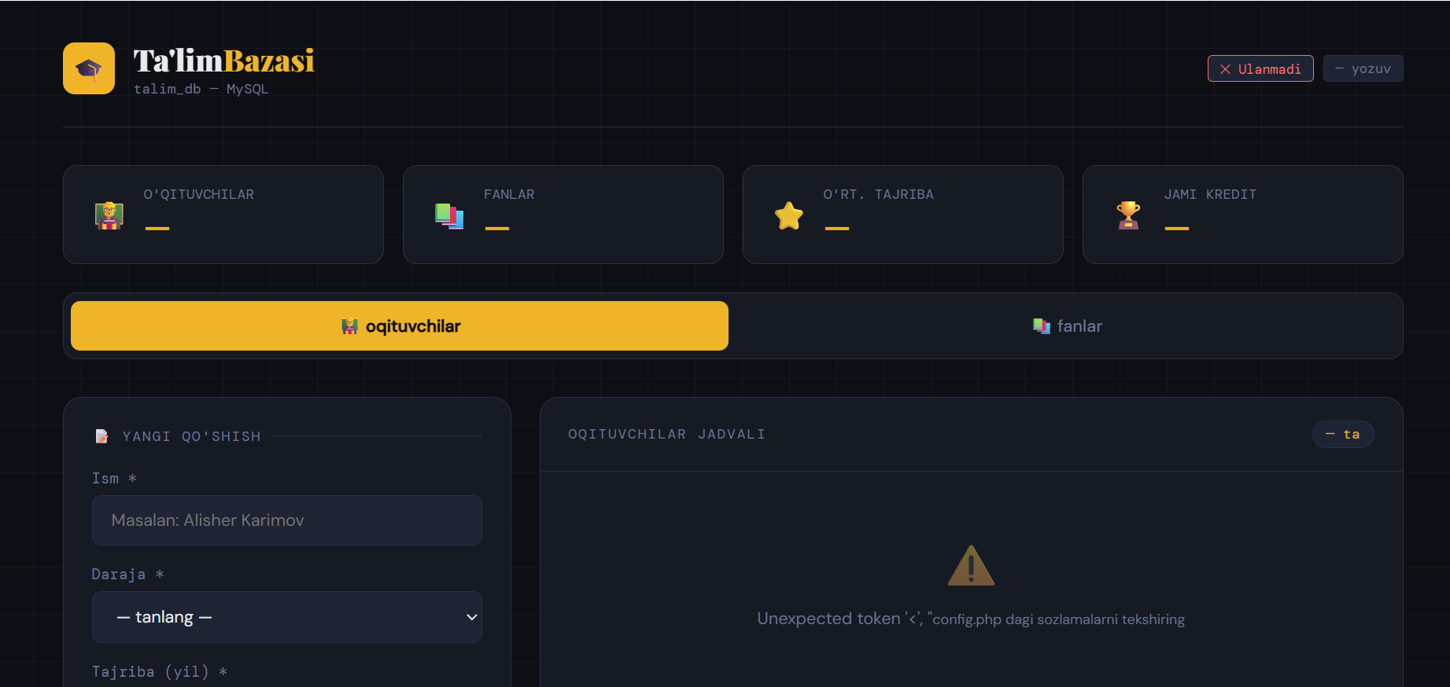
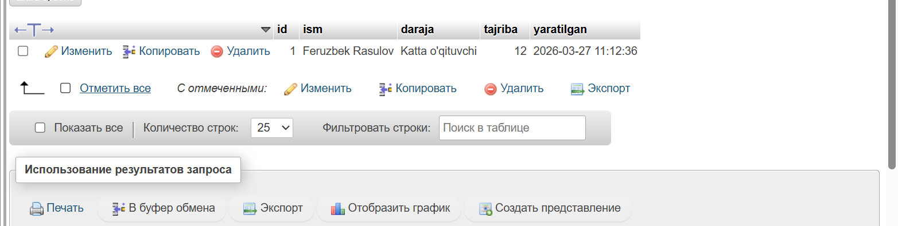

4. XULOSA
Ushbu 7-laboratoriya ishi davomida MySQL ma'lumotlar bazasida jadvallar yaratish, ularni boshqarish va turli xil SQL so'rovlarini yuborishning nazariy asoslari chuqur o'rganildi hamda amaliy ko'nikmalar shakllantirildi. Olingan bilimlar to'rtta yo'nalish bo'yicha umumlashtiriladi:

Birinchidan, MySQL da ma'lumotlar bazasi va jadvallarni to'g'ri loyihalash tamoyillari o'zlashtirildi. CREATE DATABASE va CREATE TABLE buyruqlari yordamida yangi ob'ektlar yaratildi. Har bir ustun uchun INT, VARCHAR, DECIMAL, DATE, TIMESTAMP kabi to'g'ri ma'lumot turlarini tanlash ma'lumotlar yaxlitligi va xotira tejamkorligiga bevosita ta'sir qilishi tushunildi. Bir-biri bilan bog'liq uchta jadvaldan iborat (kafedralar, kurslar, talabalar) relyatsion sxema muvaffaqiyatli qurildi.

Ikkinchidan, SQL cheklovlari (constraints) — PRIMARY KEY, FOREIGN KEY, NOT NULL, UNIQUE, DEFAULT va CHECK — ma'lumotlar bazasidagi ma'lumotlar yaxlitligini ta'minlashning asosiy vositasi ekanligi amalda isbotlandi. FOREIGN KEY orqali jadvallar o'rtasida munosabat o'rnatish va ON DELETE CASCADE / ON UPDATE CASCADE kabi harakatlarni belgilash ma'lumotlar bazasini avtomatik boshqarishni ta'minlaydi. ALTER TABLE buyrug'i esa mavjud jadvalni qayta qurmay turib o'zgartirish imkonini beradi.

Uchinchidan, SELECT so'rovining kuchli imkoniyatlari — WHERE, ORDER BY, GROUP BY, HAVING, LIMIT bandlari — o'rganildi va amalda qo'llanildi. INNER JOIN, LEFT JOIN kabi operatorlar yordamida bir nechta jadvaldan birlashtirilgan natija olish usullari mustahkamlandi. COUNT, SUM, AVG, MAX, MIN kabi agregat funksiyalar yordamida statistik tahlil o'tkazish ko'nikmalari hosil qilindi. LIKE operatori bilan qism-matn qidirish, BETWEEN va IN operatorlari bilan oraliq va ro'yxat filtrlash usullari ham o'rganildi.

To'rtinchidan, ma'lumotlar bazasi samaradorligini oshirish usullari ko'rib chiqildi: CREATE INDEX buyrug'i yordamida tez-tez so'rovlarda ishlatiladigan ustunlarga indeks qo'shish so'rov bajarilish tezligini sezilarli darajada oshiradi. Shuningdek, EXPLAIN buyrug'i yordamida so'rov bajarilish rejasini tahlil qilish va unumsiz so'rovlarni aniqlash imkoniyati mavjudligi o'rganildi. Ushbu laboratoriya ishi relyatsion ma'lumotlar bazalari bilan ishlashning mustahkam nazariy va amaliy asosini yaratdi.

